פרקטיקות לגיבוש הכיתה כקבוצה
וליצירת לכידות קבוצתית בזום
סדנה מס' 1
כתבה: יליב בוקובזה

מטרות הסדנה:
- היכרות ראשונית
- יצירת 'סֶטינג' (setting) וחוזה קבוצתי עם הכיתה
משך המפגש: 45 דקות

רקע למורה
החל מכיתה א הילדים לומדים ומטמיעים את כללי ההתנהגות המקובלים בכיתה ואת חוקי מסגרת בית
הספר (ה-setting).
כללים כגון: איזה צלצול מסמן את תחילת השיעור, מתי תורָם להקשיב ומתי הם מוזמנים לדיון, מתי אפשר לקום או לצאת מהכיתה ומתי זו נחשבת הפרעה בוטה, איך מקובל לבקש רשות דיבור, מתי אפשר לאכול, מה מותר ומה אסור לעשות בהפסקות, ועוד.
המעבר למרחב הדיגיטלי טרף את החוקים ואת הכללים הקיימים, ויש צורך בלמידה חדשה (גם שלך המורה וגם של הקבוצה) ובהטמעה תהליכית של החוקים החדשים.
לצורך כך, עליך/עלייך כמורה ללמוד היטב ולחשוב אילו כללים מתאימים לך כמורה, ואילו כללים יהיו מיטביים עבור הקבוצה, בטרם יוצגו בפני הכיתה.
Setting (סטינג) - מערכת הגדרות המשרטטת את המסגרת שהקבוצה פועלת בתוכה. ה'סטינג' כולל מושגים של זמן, מקום, תפקידים ומטרות. ה'סטינג' מלווה את הכיתה/הקבוצה מהמפגש הראשון, והוא מגדיר מה נחשב לגיטימי בקבוצה ומה לא.
דוגמאות להגדרות סטינג ב"זום" (ניתן כמובן לשינוי על פי שיקול דעתך):
השיעור מתחיל בשעה 08:00 בדיוק, יש להיכנס לקישור ב"זום" עד 07:55.
השיעור מתקיים במצלמות פתוחות.
במהלך השיעור אפשר לשתות. אסור לאכול.
כשאני מדברת, אני סוגרת את שאר המיקרופונים ומשאירה לכם אפשרות פתיחה עצמית (או לא, בהתאם לשיקול דעתך).
בשעה 08:45 תינתן הפסקה של 10 דקות... ועוד.

לכידות קבוצתית – הלכידות היא ה"דבק" המחבר בין חברי הקבוצה. היא באה לידי ביטוי באיכות הקשר בין חברי הקבוצה ובמשמעות שהם נותנים לחברות שלהם בה. קבוצה בעלת לכידות גבוהה משפיעה יותר על חבריה. ברמה האישית, הלכידות נוצרת מתחושה של האדם שחברי הקבוצה מעניינים אותו ויכולים לענות על צרכים שונים שלו (כמו הקשבה, תמיכה, הנאה, חברות וכו'). ברמת הקבוצה, הלכידות באה לידי ביטוי בתחושת ה"יחד".
רמת הלכידות בכיתה משפיעה על תחושת השייכות והסיפוק של התלמיד, על הביטחון האישי שלו ועל רמת ההערכה העצמית שלו.
חוזה קבוצתי – ההסכם הקבוצתי מגדיר באופן מפורש איך אנחנו מתחייבים להתנהג בקבוצה, ומהן הסנקציות שהקבוצה מטילה על מי שמפר את ההסכם. חוזה קבוצתי שנוצר תוך שותפות עם הכיתה יוצר מחויבות גדולה יותר. במסגרת בית הספר (גם במרחב הדיגיטלי), החוזה הקבוצתי יכיל כללים המותאמים לרוח בית הספר וכללים המותאמים לרוח הכיתה.

פתיחה: משחק היכרות (5 דקות)
"כל מי ש...."
הילדים לוקחים דף A4 וכותבים עליו עם טוש בגדול "אני".
המורה אומרת "כל מי ש..." וממשיכה את ההיגד למשפט תיאור. מי שההיגד מתאר אותו מרים את הדף אל מול המצלמה.
לדוגמה:
כל מי שהשם שלו מתחיל ב "א"
כל מי שהגובה שלו הוא מעל 1.60 מ'
כל מי שיש לו משקפיים
כל מי שיש לו אחים
כל מי שיש לו רק אחיות
כל מי שעבר דירה אי פעם בחייו
כל מי שהתחביב שלו הוא ספורט
כל מי שאוהב לבשל או לאפות...
"כל מי ש..." מאפשר לנו להכיר טוב יותר אחד את השני ולדעת פרטים (כמו גובה) שבמפגש פיזי היינו מבחינים בהם בעצמנו. במובן הזה, מֵעבר להיכרות, יש כאן גם "פיצוי" על המפגש במרחב הדיגיטלי.

ה setting ב"זום": (5 דקות)
רקע למורה
חשוב להנגיש את כללי העבודה ב"זום" כבר בתחילת המפגש הראשון עם התלמידים, ובמהלך השבועות הראשונים להזכיר אותם בתחילת כל יום, כדי להטמיע את הכללים החדשים.
בהנגשת הכללים חשוב לגלות אמפתיה ולהצטרף לקושי ולהתנגדות הכרוכים במצב החדש ("אני יודעת שלא תמיד נוח ללמוד ב"זום", גם לי זה לא תמיד נוח..."). האמפתיה לתלמידים תעביר מסר של לגיטימציה להבעת קשיים רגשיים ולימודיים הקשורים למרחב הדיגיטלי.
- בתהליך הטמעת הכללים יש חשיבות מכרעת לדוגמה האישית.
לדוגמה:
אם חלק מהסֶטינג הוא הגעה לשיעור (כניסה ל"זום") 5 דקות לפני תחילתו, עליך כמורה לשלוח את הקישור בזמן ולהיות נוכחת בכיתה הווירטואלית בעצמך (עדיף במצלמה פתוחה, כדי לקבל את פני התלמידים) חמש דקות לפני תחילת השיעור.
כחלק מבדיקת הגבולות החדשים, התלמידים יבחנו אם את/ה עצמך עומד/ת בכללים החדשים.

בנוסף, אפשר לתת את הדוגמה הזאת:
תארו לכם שאני מעלה אתכם עכשיו לגג של מגדלי עזריאלי. אנחנו יוצאים מהמעלית בקומה ה- 40, כל ת"א פרושה לרגלינו, וליד המעלית מונח זוג אופניים. אתם מסתכלים ימינה ושמאלה, ורואים שהגג פתוח לגמרי. אין גדר, אין חומה, אין שום דבר שיכול לעצור אתכם מליפול.
הייתם עולים על האופניים ומתחילים לרכוב?
סביר להניח שלא.
אבל אם אתם יוצאים לגג של עזריאלי, ורואים שכל הגג מוקף בחומה גבוהה מבטון. האם אז הייתם עולים על האופניים ומתחילים לרכוב? התשובה היא שהסיכוי גדל בהרבה.
אותו הדבר עם גבולות.
כשאנחנו מרגישים שאין גבולות ששומרים עלינו, או שהגבולות לא ברורים לנו, קשה לנו יותר להיות סקרנים ועצמאיים ולחוש ביטחון לבטא את היכולות שלנו.
כשאנחנו מרגישים שיש גבולות ברורים ששומרים עלינו, אנחנו מרגישים בטוחים לחקור את העולם שסביבנו, לבטא את היכולות שלנו ולפתח אישיות בטוחה ועצמאית.

אחרי המשל, הציגו בפני התלמידים כמה כללים בסיסיים שאתם מתכוונים לאכוף.
חשוב לא להציף בכללים, אלא לתת ארבע-חמש נקודות שיהוו את המסגרת של השיעורים ב"זום" (ראו דוגמאות בתחילת המערך).

חשוב לי שבכיתה... (10 דקות)
מתחילים בסקר ב"זום" שמטרתו לברר מה הדברים שחשוב לתלמידים שיהיו בכיתה.
הסקר יהיה עם בחירה מרובה, אך יש להנחות את התלמידים לבחור את שלושת הדברים החשובים להם ביותר, כדי לבדוק את סדר העדיפויות הכיתתי.
בעקבות תוצאות הסקר, נפנה את תשומת לב התלמידים לאחוזים השונים שכל קטגוריה קיבלה, ונשאל אם יש דברים נוספים שחשוב להם שיהיו בכיתה. בשלב הזה חשוב לאפשר דיון פתוח ולהימנע מפסילה על הסף או מהתאמת הדברים למגבלות המסגרת.
המשחק "חשוב לי שבכיתה..." מתייחס לאקלים החברתי והרגשי של הכיתה – לביטחון האישי, לקבלה של הכיתה את כל חבריה, למרחב המאפשר הבעה של מגוון דעות ועמדות וכו', ולכן הדברים מופנים לכיתה.
הדברים המופנים למורה יקבלו ביטוי בתרגיל תיאום הציפיות.

וכך זה נראה ב"זום":
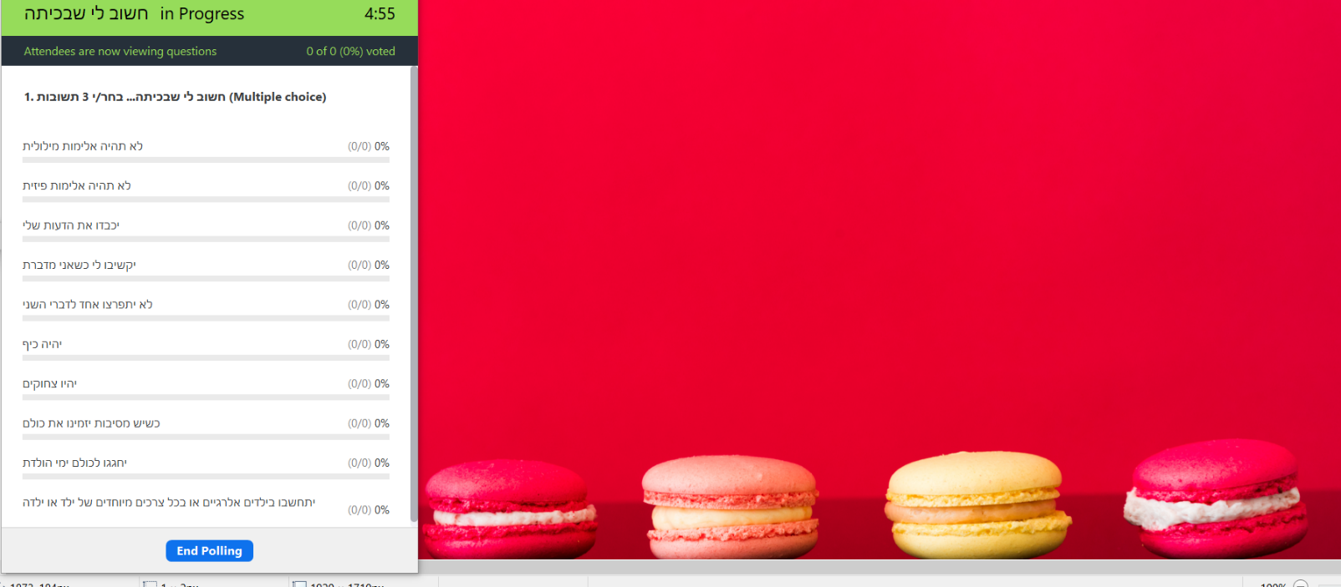

ניסוח חוזה קבוצתי (5 דקות)
כאמור, ההסכם הקבוצתי מגדיר באופן מפורש איך אנחנו מתחייבים להתנהג בקבוצה.
הגבולות והחוקים מאפשרים לנו להרגיש ביטחון ונותנים לנו את השקט והחופש לחקור, ליצור, להתבטא וליהנות מהתנסויות שונות. ה -setting והחוזה הקבוצתי ביחד, מונעים כאוס ומאפשרים ביטוי עצמי ושיתוף פעולה בין התלמידים לבין עצמם ובינם לבין המורה.
לאחר שהתלמידים הביעו את הדברים החשובים עבורם מבחינת האקלים החברתי בכיתה, אנחנו מנסחים את "עשרת הדיברות" לכיתה הספציפית שלנו. יחד עם הכיתה אנו כותבים את עשרת הדברים החשובים ביותר על גבי לוח הכתיבה ב"זום", לאחר מכן שומרים את הלוח (כפתור save בסרגל שמעל הלוח) כך שבכל תחילת יום/שבוע נשתף את התמונה עם התלמידים ונזכיר להם את עשרת הדיברות שקבענו ביחד.

וכך זה נראה:
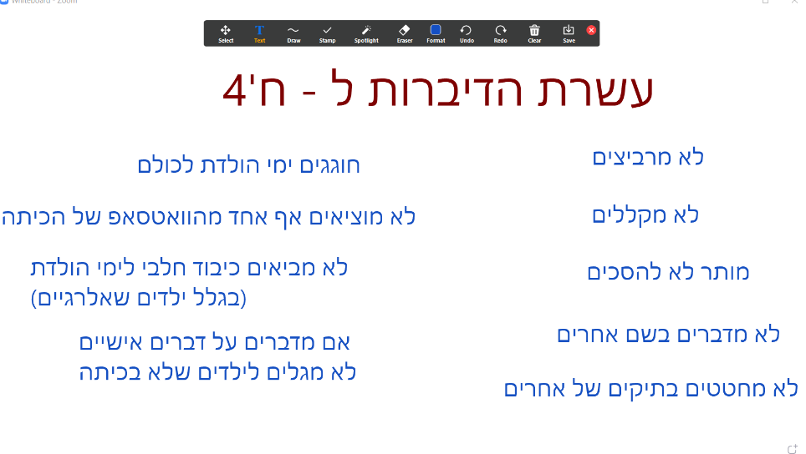

תרגיל תיאום ציפיות לשנה הקרובה: (15 דקות)
בתרגיל הקודם הכיתה עסקה בציפיות שיש לה מעצמה וכל ילד הביע את הציפיות שלו מחבריו לכיתה.
בתרגיל הנוכחי, כל תלמיד מציג את הציפיות שלו מעצמו ומהמורה, והמורה מציג/ה את הציפיות שלה מעצמו/ה ומהתלמידים.
לאחר מכן בודקים את המקומות שבהם הציפיות הן הדדיות, את הציפיות שאפשר לעמוד בהן ואת הציפיות שהן לא מציאותיות להשגה במסגרת הבית ספרית.
כל ילד כותב לעצמו על דף שני טורים (כ- 5 דקות):
הציפיות שלי מעצמי | הציפיות שלי מהמורה

במקביל – המורה כותבת לעצמה מה היא מצפה מעצמה ומה היא מצפה מהתלמידים.
לאחר הכתיבה פותחים מספר שאלות לדיון:
- האם היה לי יותר קל לכתוב מה אני מצפה מעצמי, או מה אני מצפה מהמורה? (זה המקום לדבר על אחריות אישית). מהי האחריות שאני לוקח על עצמי?
- אילו יכולתי לבחור ציפייה אחת שתתממש – איזו ציפייה זו הייתה? (לאפשר למי שרוצה – לשתף).
- האם יש ציפיות שנראה לי שהן לא מציאותיות במסגרת בית הספר או במסגרת הלימודים מרחוק? מדוע?

אפשרות אחרת: לכתוב את הציפיות שנאמרות על גבי לוח הכתיבה ב"זום" ולהדגיש כל טור בצבע אחר (ציפיות מעצמי בצבע אחד, ציפיות מהמורה בצבע אחר).

וכך זה נראה ב"זום" (בדוגמא, התלמידים התבקשו לכתוב גם את ציפיותיהם מהכיתה):
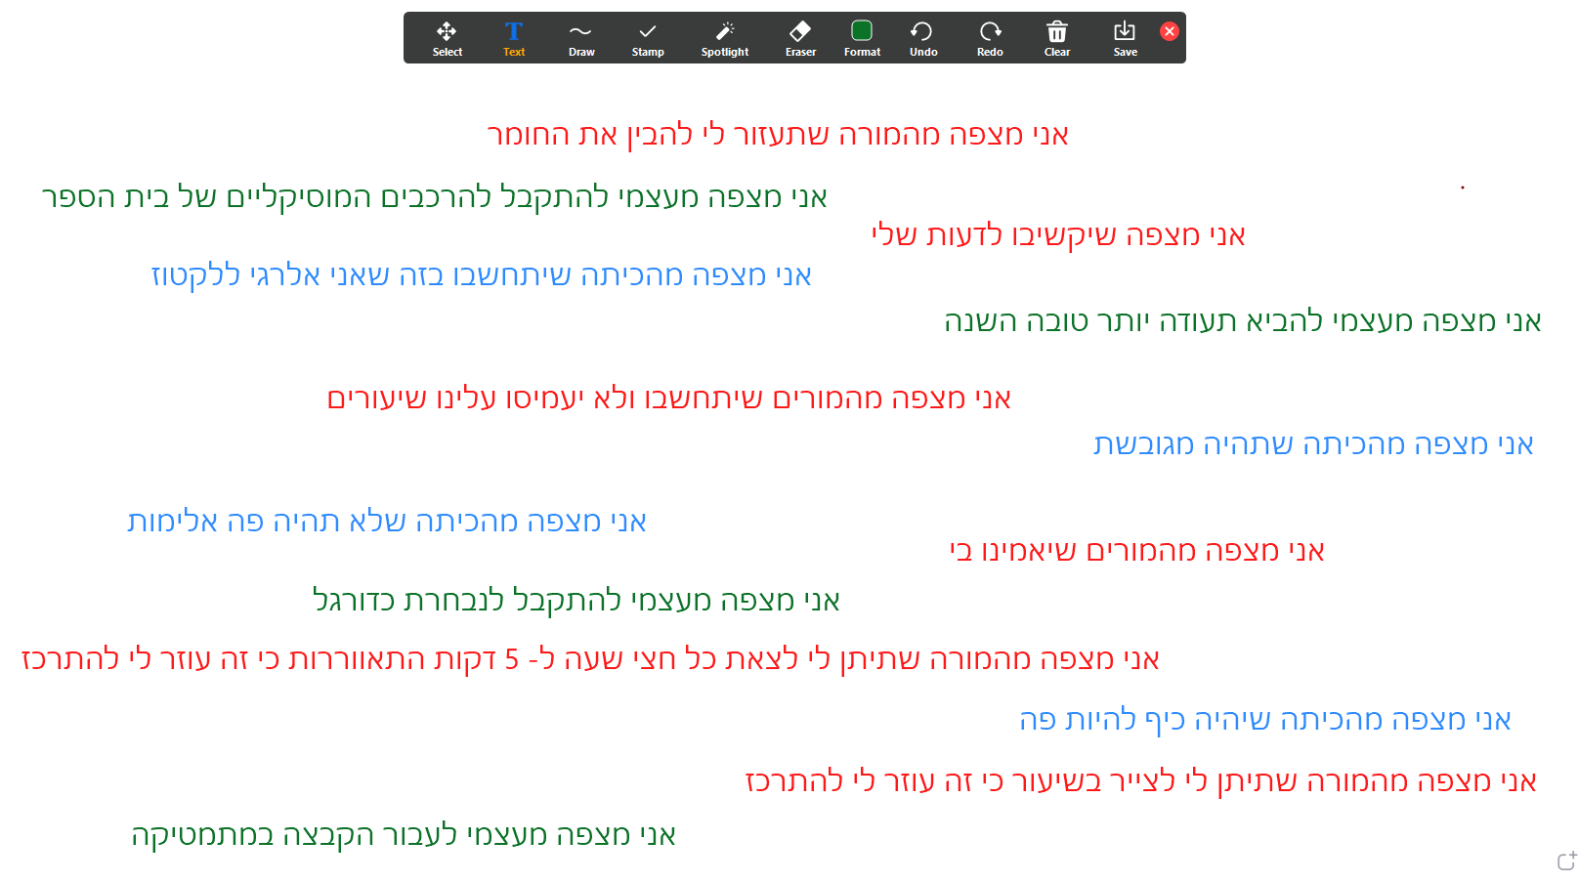

סיכום: ציור קבוצתי (5 דקות)
מציירים ציור קבוצתי/לוח שמות בלוח הציור ב"זום". הציור הזה יכול לשמש גם כרקע ב"זום" לשימוש התלמידים/ המורה והוא מוסיף לתחושת השייכות ול- "גאוות היחידה" של הכיתה.

וכך זה נראה ב"זום":

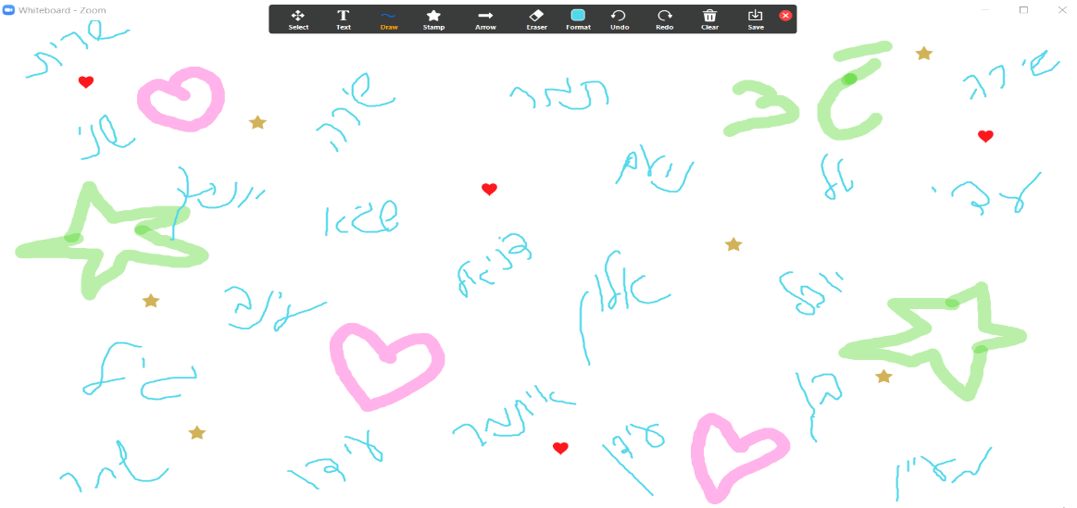

נספח – סקר "חשוב לי שבכיתה...":

